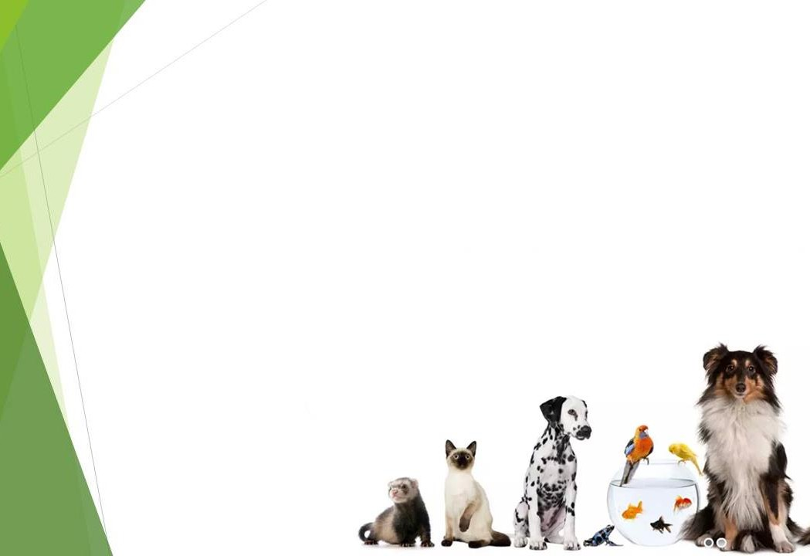КОМИТЕТ ПО ОБРАЗОВАНИЮ ГОРОДА БАРНАУЛА
МБУ ДО «БАРНАУЛЬСКАЯ ГОРОДСКАЯ СТАНЦИЯ ЮНЫХ НАТУРАЛИСТОВ»

СЕРТИФИКАТ УЧАСТНИКА
ГОРОДСКОГО КОНКУРСА «Я И МОЙ ПИТОМЕЦ»
МБДОУ «Детский сад №9»
восп-к: Колпакова Ксения
Руководитель: Кайгородова Т.Л.

Комитет по образованию города Барнаула

Приказ №1618-осн от 10.12.2020

